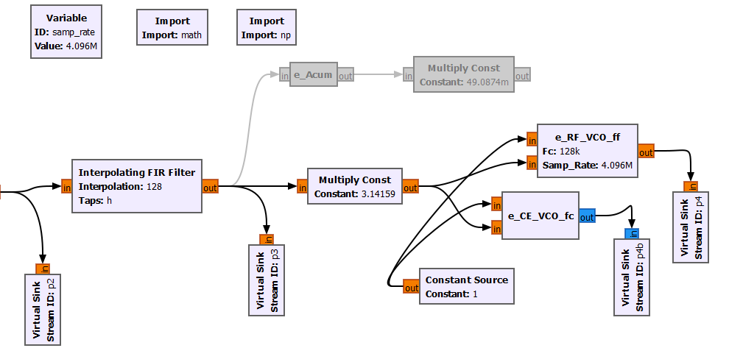

Figura x. Montaje para la modulación BPSK en versión RF y EC

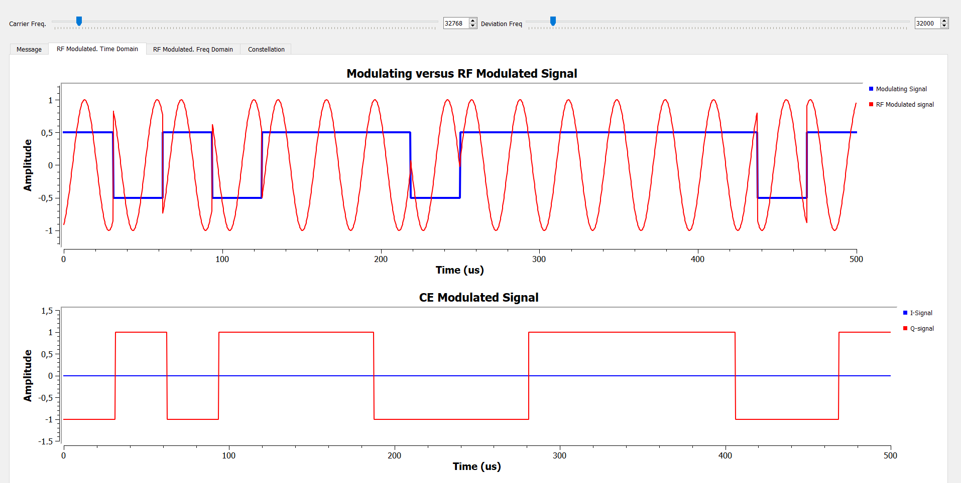

Figura x. Comportamiento señal BPSK en el dominio del tiempo.

Para la señal BPSK en versión RF se observó el cambio de fase de la señal moduladora producido por el cambio binario en la señal moduladora.

Para la señal BPSK en versión EC se observó que la modulación solamente tuvo efecto en la parte imaginaria.

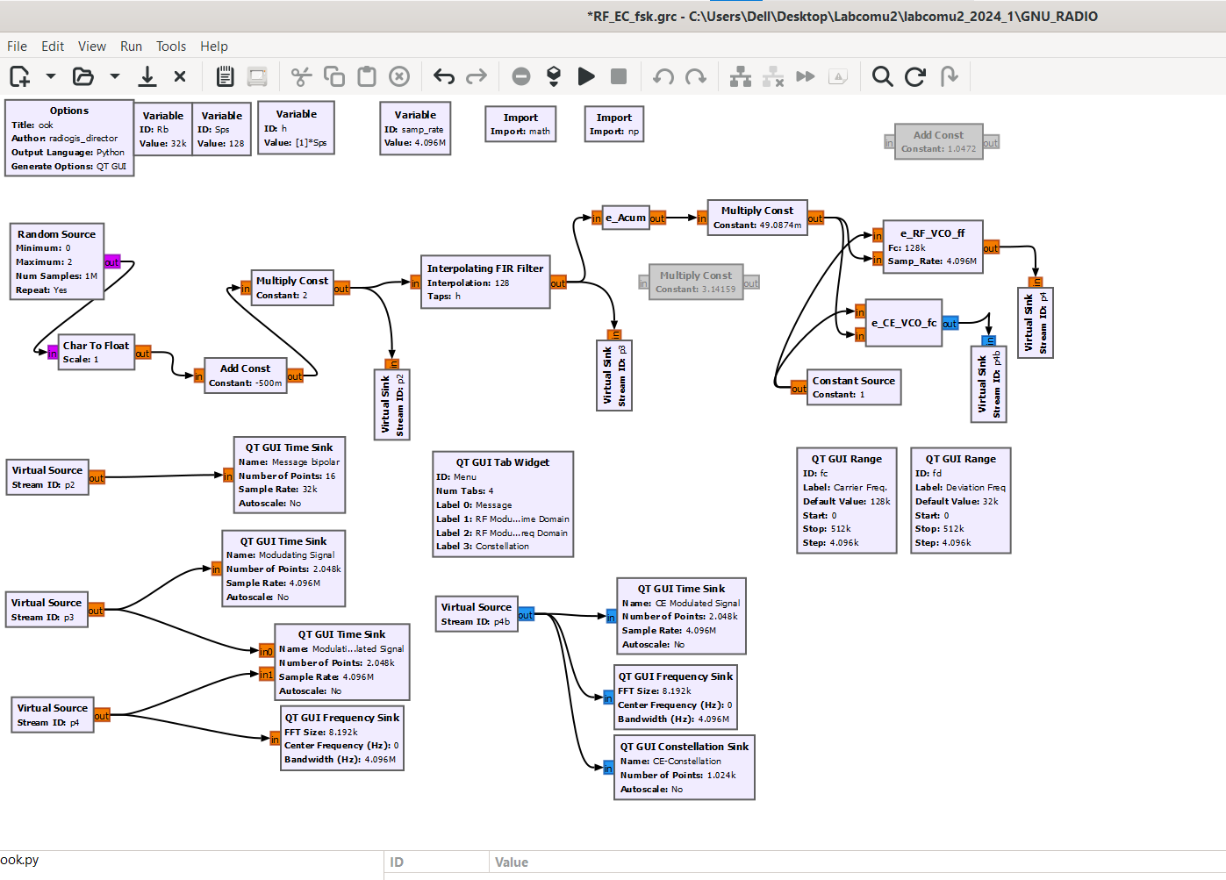

Figura x. Montaje señal modula FSK en versión RF y EC

Basados en el flujograma inicial, después de la interpolación se acumula la señal recibida para poder integrar y mantener un flujo acumulativo y de esta forma variar la frecuencia de la señal.

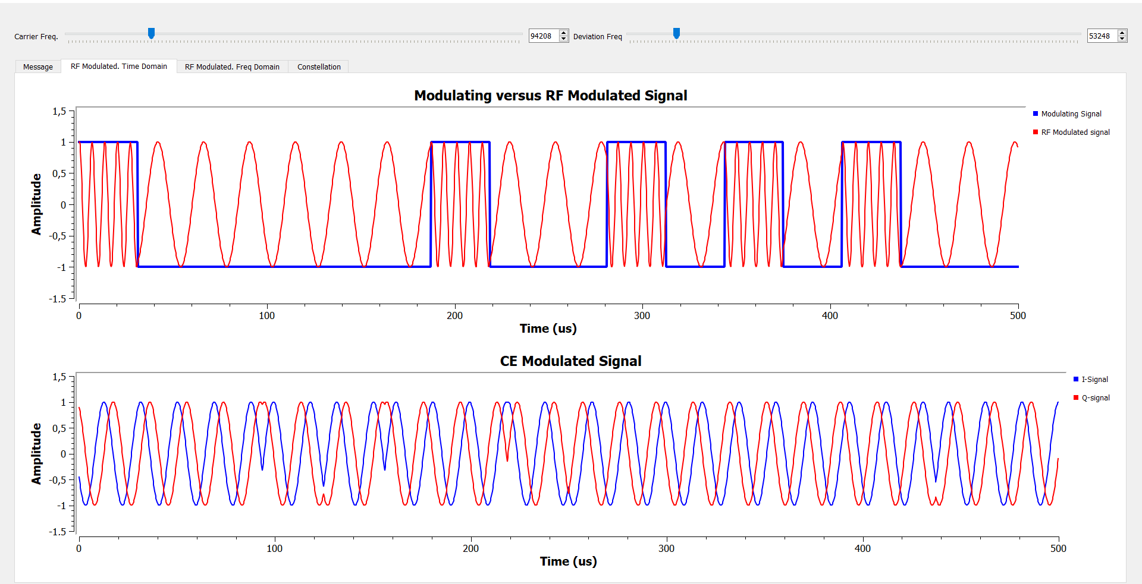

Figura x. Comportamiento FSK en el tiempo.

En la gráfica logramos apreciar la modulación FSK en versión RF, se evidenció que la modulación binaria produjo en la señal modulada un aumento y disminución de su frecuencia, para este caso una modulación ‘1’ aumenta la frecuencia y una modulación ‘0’ mantiene su frecuencia inicial.

Se llevaron a cabo dos pruebas principales, una de ellas fue mantener la desviación de frecuencia constante y variar la frecuencia de la portadora, lo cual mostró que la diferencia de frecuencia necesaria para identificar el cambio de bit se mantuvo constante.

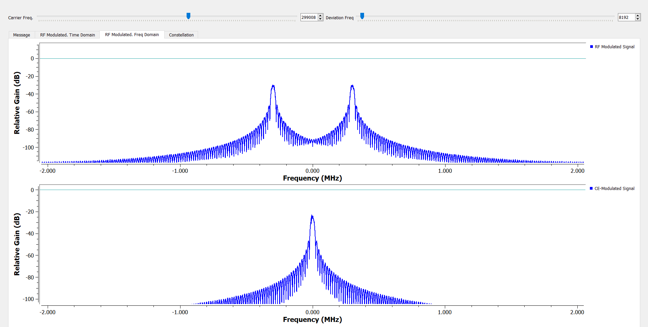

Figura x. Comportamiento en frecuencia señal FSK.

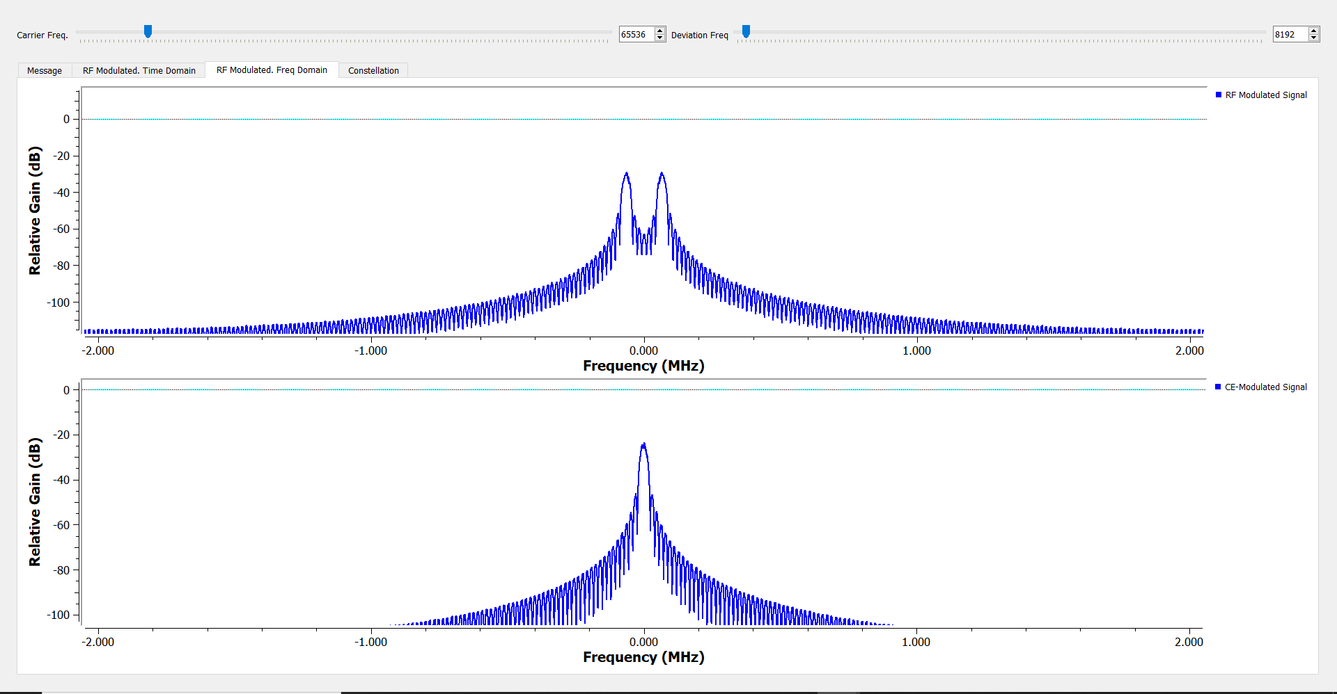  
Figura x. Comportamiento en frecuencia señal FSK variando la frecuencia portadora.

La segunda prueba fue mantener la frecuencia de la portadora constante y variar la desviación de frecuencia, en este caso la diferencia de frecuencia necesaria para identificar el cambio del valor del bit variaba de manera directa en función de la desviación de frecuencia.

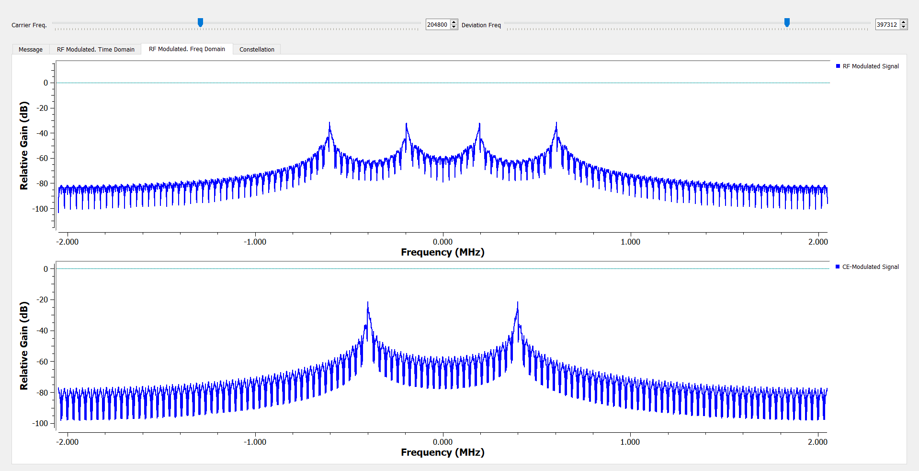  
Figura x. Comportamiento en frecuencia señal FSK variando la desviación estándar.  
Para implementar la modulación FSK usando un VCO para la versión RF se necesita una señal de voltaje que alterne entre dos niveles distintos, correspondientes a las dos frecuencias deseadas, a mayor diferencia de frecuencia más fácil será su detección para representar los bits '0' y '1'.

Para la versión en EC el proceso se debe manejar digitalmente ajustando la fase de una señal base en forma de números complejos para simular los cambios de frecuencia asociados a la FSK, es decir matemáticamente se modifica la representación compleja de la señal en tiempo real.

Para implementar la modulación FSK usando un VCO para la versión RF se necesita una señal de voltaje que alterne entre dos niveles distintos, correspondientes a las dos frecuencias deseadas, a mayor diferencia de frecuencia más fácil será su detección para representar los bits '0' y '1'.

Para la versión en EC el proceso se deme manejar digitalmente ajustando la fase de una señal base en forma de números complejos para simular los cambios de frecuencia asociados a la FSK, es decir matemáticamente se modifica la representación compleja de la señal en tiempo real.

Al variar la frecuencia de la portadora con una desviación fija, el desplazamiento del pico central a dos laterales es típico en FSK, porque cada bit se representa por una frecuencia diferente. Al incrementar la desviación de frecuencia, el ancho de banda crece, haciendo que la separación entre las frecuencias de FSK sea mayor, lo que podría resultar en un ruido más visible. Esto es común tanto en RF como EC.

Después de realizar múltiples pruebas basándonos en la diferenciación de la modulación de manera visual en las gráficas, para este caso se sugirió una frecuencia de portadora de 50 kHz y una desviación de frecuencia de 5 kHz, lo cual evitó el solapamiento de los picos en la versión RF y la correcta apreciación de la modulación tanto en RF como en EC.

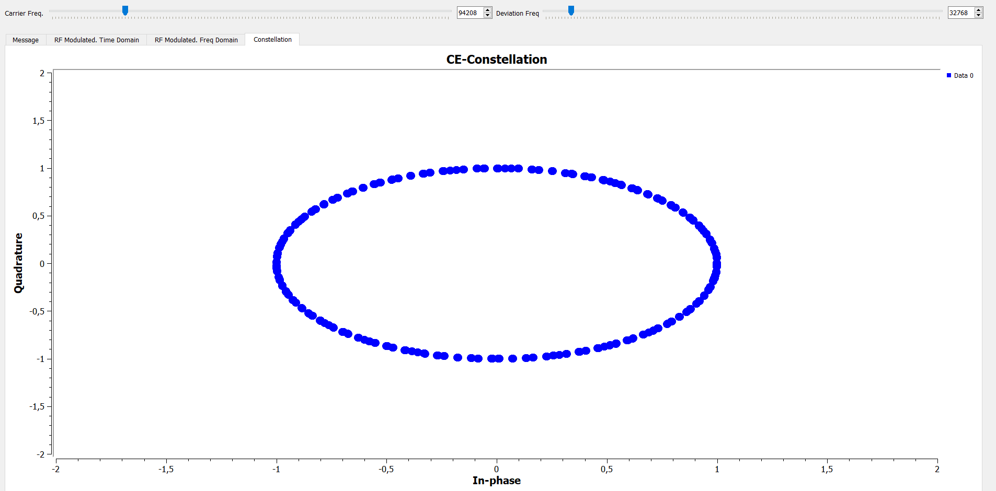

Figura x. Diagrama de constelación señal FSK.

Se observó en el diagrama de constelaciones que al variar la frecuencia de la portadora no se producía ningún cambio en el patrón de constelación EC, esto se debe a que las alteraciones en la frecuencia de la portadora no modifican la relación de fase a frecuencia de la señal EC. Al variar la desviación de frecuencia el efecto fue evidente ya que a medida que se aumentaba la desviación, se reflejaban los puntos nuevos puntos en el grafico correspondientes a fase y cuadratura.

Conclusión:

En la modulación FSK para versión FR, la variación de desviación de frecuencia es una solución para cuando se tienen sistemas con detectores con baja precisión, ya que al aumentar la desviación de frecuencia se aumenta también la diferencia de frecuencia entre cada tramo de la señal incrementando la facilidad de detección y facilitando así la interpretación para asignar el valor al bit.